**PROCESO DIRECCIÓN DE FORMACIÓN PROFESIONAL INTEGRAL**

**FORMATO GUÍA DE APRENDIZAJE**

**IDENTIFICACIÓN DE LA GUÍA DE APRENDIZAJE**

* Denominación del Programa de Formación:
* Código del Programa de Formación:
* Nombre del Proyecto (si es formación Titulada):
* Fase del Proyecto (si es formación Titulada):
* Actividad de Proyecto (si es formación Titulada):
* Competencia: Aplicar prácticas de protección ambiental, seguridad y salud en el trabajo de acuerdo con las políticas organizacionales y la normatividad vigente.
* Resultados de PROPONER ACCIONES DE MEJORA PARA EL MANEJO AMBIENTAL Y EL CONTROL DE LA SST, DE ACUERDO CON ESTRATEGIAS DE TRABAJO, COLABORATIVO, COOPERATIVO Y COORDINADO EN EL CONTEXTO PRODUCTIVO Y SOCIAL.
* Duración de la Guía: 12 horas

**2. PRESENTACIÓN**

Los planes de intervención y modificación del entorno requieren de una estructuración, análisis y un adecuado manejo que permita la correspondiente ejecución dentro de la zona establecida. Por tal razón, es necesario que se establezcan, de manera conceptual, cuáles son las bases de un plan de manejo ambiental, para que con ello se propongan acciones de mejora para el medio ambiente.

A través del desarrollo de esta guía usted podrá obtener unas nociones preliminares que le permitan reconocer de qué forma de manera individual y grupal se generan daños al medio ambiente, cómo se constituye un plan de manejo ambiental adecuado y acciones de mejora. Además, podrá proponer un plan de proyecto, en donde, a partir del trabajo colaborativo, sea capaz de planear y formular diseños de proyectos con miras a la mejora para el manejo ambiental.

**3. FORMULACIÓN DE LAS ACTIVIDADES DE APRENDIZAJE**

* 1. **Actividades de Reflexión inicial.**

Desarrolle una reflexión personal a partir de las siguientes preguntas:

* ¿Cuáles son los daños o impactos que usted genera al ambiente?

Soy consciente de que algunas de mis actividades cotidianas tienen un impacto ambiental. Uno de los daños que genero es el consumo de recursos naturales, especialmente el agua. Aunque trato de ser cuidadoso con el uso del agua, a veces no soy consciente de las fugas o del tiempo que dejo las llaves abiertas, lo que contribuye al desperdicio de este recurso valioso.

* ¿Cuáles son los daños que la comunidad genera al medio ambiente?

La comunidad, como un conjunto, genera varios daños al medio ambiente debido a prácticas y comportamientos cotidianos que, a menudo, no son totalmente conscientes de su impacto. Uno de los principales daños es la **contaminación por residuos sólidos**, especialmente plásticos de un solo uso. Aunque existe una creciente conciencia sobre el reciclaje, muchos productos plásticos siguen siendo desechados incorrectamente, lo que lleva a la acumulación de basura en espacios públicos y cuerpos de agua, afectando tanto la fauna como los ecosistemas.

* ¿Cuáles son las razones por las cuales se generan proyectos que generan impactos negativos ambientales?

Existen varias razones por las cuales se generan proyectos que, en lugar de beneficiar al medio ambiente, terminan causando impactos negativos:

* **Falta de planificación ambiental**: Muchos proyectos no evalúan adecuadamente sus impactos en el medio ambiente antes de ejecutarse.
* **Intereses económicos**: Se priorizan las ganancias a corto plazo sobre la protección ambiental.
* **Desconocimiento de los impactos**: Los responsables subestiman o desconocen los efectos negativos de sus actividades en el entorno.
* **Falta de regulación**: En algunas regiones, la débil aplicación de leyes ambientales permite proyectos dañinos.
* **Mala gestión de recursos y residuos**: Proyectos que no manejan correctamente los recursos o residuos pueden generar contaminación.
* **Visión a corto plazo**: Los proyectos a menudo se enfocan en resultados inmediatos sin considerar sus consecuencias a largo plazo.
* **Presiones sociales y políticas**: La necesidad de desarrollo rápido a veces lleva a ignorar los impactos ambientales.
* ¿Cuáles son las malas acciones que recurrentemente se llevan a cabo en nuestro diario vivir, frente al medio ambiente, en lo que respecta al consumo de productos de la canasta familiar, alimentos, usos de material no reutilizable, etc.?

En nuestro día a día, algunas malas acciones frecuentes en relación al medio ambiente incluyen:

* **Desperdicio de alimentos**: Se compran más alimentos de los que realmente se necesitan, lo que lleva a un alto nivel de desperdicio de comida y recursos como agua y energía que se usaron para producirlos.
* **Uso de plásticos de un solo uso**: El consumo de productos empaquetados en plásticos, como botellas, bolsas y envases, que no son reutilizables ni reciclables, contribuye a la contaminación.
* **Exceso de empaques:** Muchos productos vienen con empaques innecesarios que generan residuos adicionales, aumentando la basura doméstica.
* **Consumo de productos** **no sostenibles**: Comprar productos que no tienen una fuente sostenible o que contienen ingredientes dañinos para el medio ambiente, como productos con palmas de aceite no certificadas.
* **Desperdicio de agua**: El uso irracional de agua en tareas cotidianas como dejar los grifos abiertos o utilizar electrodomésticos de manera ineficiente.
* **Uso excesivo de energía**: Dejar dispositivos y luces encendidas innecesariamente, lo que aumenta la huella de carbono.
* **Falta de reciclaje**: No separar correctamente los residuos o no reciclar productos que pueden ser reutilizados, lo que contribuye a la saturación de vertederos y la contaminación.
* ¿Qué podría ser una acción de mejora?

Una acción de mejora podría ser, adoptar hábitos de consumo más sostenibles y responsables, tales como:

* **Reducir el desperdicio de alimentos**: Planificar las compras de manera más eficiente y aprovechar al máximo los alimentos para evitar que se desechen innecesariamente.
* **Reemplazar productos de un solo uso**: Optar por alternativas reutilizables, como bolsas de tela, botellas de agua recargables, y envases de vidrio o metal.
* **Comprar productos con menos empaques**: Elegir productos que utilicen empaques más sostenibles o que vengan sin embalajes innecesarios.
* **Practicar el reciclaje y la separación de residuos**: Asegurarse de separar adecuadamente los materiales reciclables y compostables, y llevarlos a los puntos de reciclaje adecuados.
* **Ahorro de agua**: Adoptar prácticas de conservación del agua, como reparar fugas, instalar grifos y duchas de bajo flujo, y evitar dejar el agua corriendo innecesariamente.
* **Uso eficiente de energía**: Apagar luces y dispositivos cuando no se usen, usar electrodomésticos de bajo consumo energético y preferir fuentes de energía renovables cuando sea posible.
* **Consumir productos sostenibles**: Apoyar el consumo de productos que provengan de fuentes responsables, como alimentos orgánicos, productos certificados y de comercio justo.
* ¿Cuáles considera usted pueden ser acciones de mejora para el impacto ambiental?

Considero que para la mejora el impacto ambiental se tendría a tener en cuenta lo siguiente:

* Reducir, reutilizar y reciclar.
* Fomentar el uso de energías renovables.
* Conservar el agua.
* Adoptar hábitos de consumo responsable.
* Fomentar el transporte sostenible.
* Promover la educación ambiental.
* Reforestar y proteger los ecosistemas.
* Apoyar la agricultura sostenible.

**3.2. Actividades de contextualización e identificación de conocimientos necesarios para el aprendizaje.**

Teniendo en cuenta las preguntas anteriormente planteadas, ahora se identificarán factores concretos en los que, de manera individual y grupal, se generan daños al medio ambiente.

Para esta sección usted tendrá que realizar unas actividades en línea y ver un documental para ampliar su conocimiento.

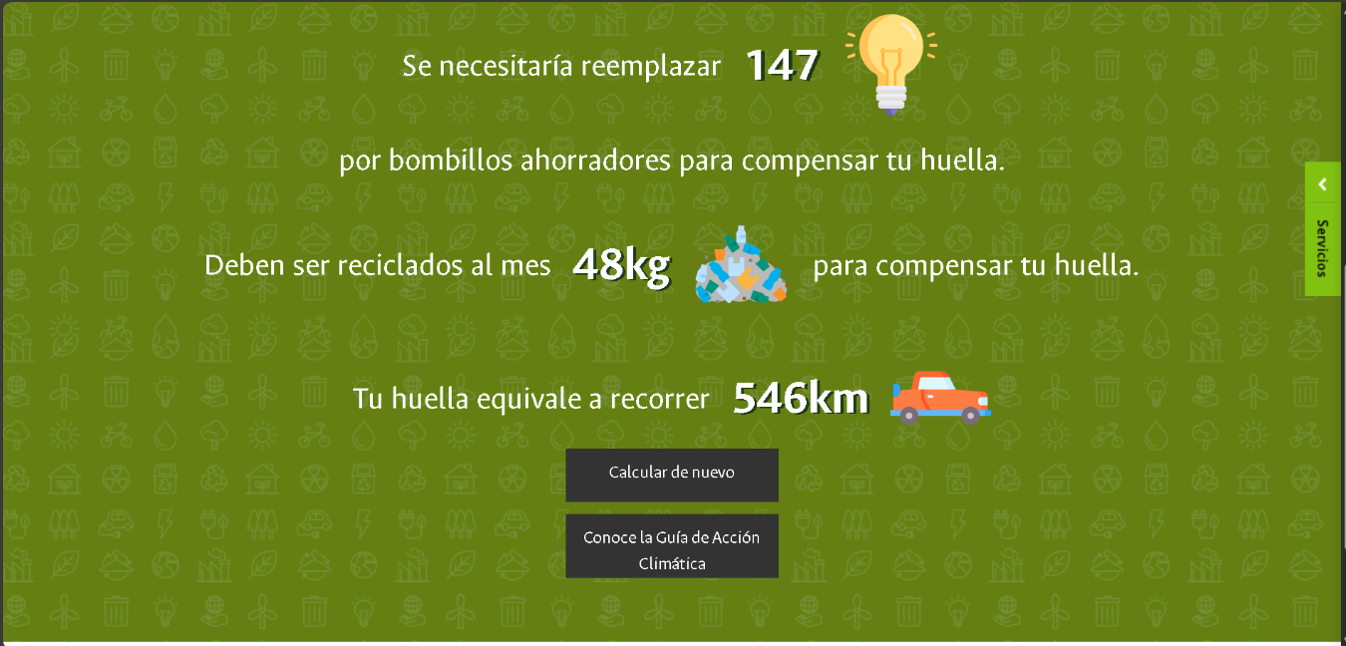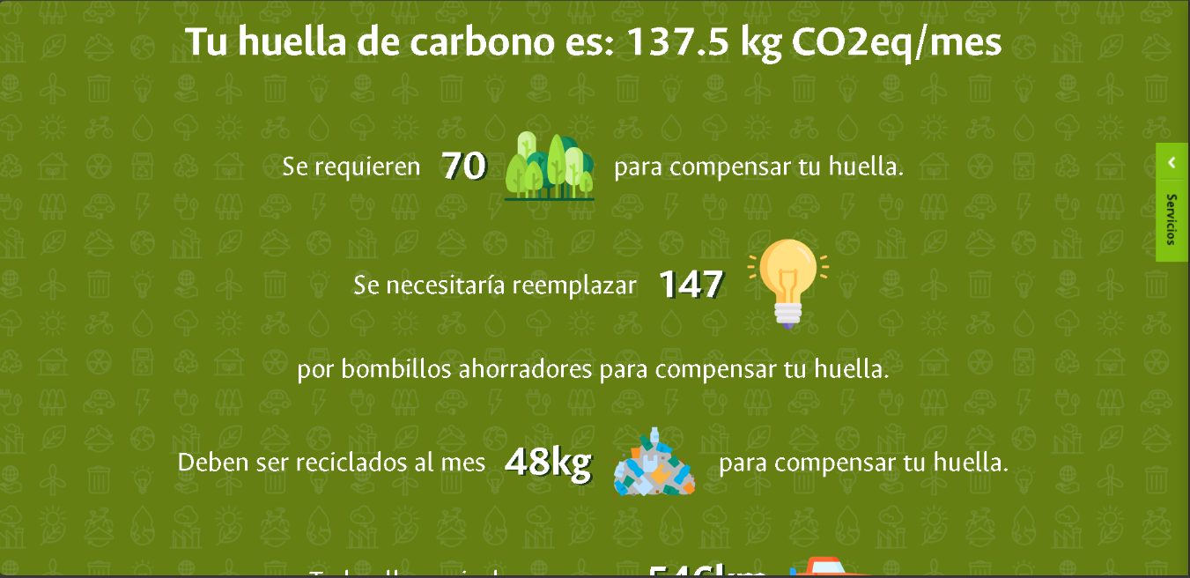3.2.1. Realice la siguiente evaluación sobre la huella de carbono que usted está plasmando en el ambiente<https://minas.medellin.unal.edu.co/campus-sostenible/calculadora-huella-de-carbono?authuser=0>Posteriormente, debe pegar el pantallazo del resultado final de su test en este espacio:

3.2.1.1 Redacte una reflexión acerca de los cambios que debe y puede realizar para mejorar el ambiente.

Primero que todo nosotros como individuos y como sociedad, tenemos una responsabilidad crucial en la protección y mejora del ambiente. Vivimos en un mundo que enfrenta retos ambientales significativos, como el cambio climático, la contaminación y la pérdida de biodiversidad. Estos problemas no son ajenos a nuestras acciones diarias, por lo que es fundamental reflexionar sobre qué cambios podemos realizar en nuestras vidas para contribuir a un futuro más sostenible.

Uno de los primeros pasos que puedo tomar es reducir mi huella de carbono. Esto implica tomar decisiones más conscientes sobre el uso de energía, el transporte y los recursos que consumo. Por ejemplo, cambiar a fuentes de energía más limpias, como los paneles solares, y optar por medios de transporte más sostenibles, como la bicicleta o el uso de vehículos eléctricos, son cambios importantes que pueden marcar la diferencia.

3.2.2 Vea el documental “apague y vámonos” (Anexo) y realice un ensayo, de mínimo una página, en donde debe explicar los principales problemas que presentamos en Colombia sobre el medio ambiente y los cambios que deberíamos realizar como población.

**ENSAYO.**

En el documental “Apague y vámonos”, se abordan temas críticos relacionados con el medio ambiente en Colombia, un país que, a pesar de su riqueza natural, enfrenta enormes desafíos en términos de conservación y sostenibilidad. A lo largo del filme, se exploran los efectos del consumo excesivo de recursos, la contaminación y la explotación desmedida del medio ambiente, aspectos que tienen repercusiones devastadoras en la biodiversidad y en las comunidades que dependen directamente de estos recursos.

Uno de los problemas más visibles en Colombia es la deforestación. Colombia es uno de los países más biodiversos del mundo, pero a pesar de ello, se está perdiendo una gran parte de su selva y bosques, principalmente debido a la expansión de la frontera agrícola, la minería ilegal y el narcotráfico. Este fenómeno no solo afecta a los ecosistemas, sino que también contribuye significativamente al cambio climático global, al liberar grandes cantidades de dióxido de carbono en la atmósfera. Además, la pérdida de biodiversidad afecta la fauna y flora local, muchos de los cuales son especies endémicas y en peligro de extinción.

Otro problema destacado es la contaminación de los cuerpos de agua. En el país, los ríos y fuentes de agua se ven afectados por los residuos industriales, agrícolas y mineros, que son vertidos sin control. Este tipo de contaminación no solo compromete la salud de las personas que dependen de estos recursos para su consumo, sino que también afecta a la fauna acuática y perjudica la calidad del agua para los cultivos. A pesar de los esfuerzos por parte de diversas entidades gubernamentales y organizaciones no gubernamentales para mitigar este problema, aún existe una falta de conciencia y control sobre las prácticas que están destruyendo estos recursos naturales.

La minería ilegal es otro gran desafío para el medio ambiente en Colombia. Este tipo de minería, que se realiza sin regulaciones ni controles adecuados, provoca grandes daños al medio ambiente, como la destrucción de bosques, la contaminación de ríos con mercurio y la alteración de ecosistemas completos. Además, las condiciones laborales en estas minas son extremadamente precarias, lo que también tiene consecuencias sociales graves.

Para abordar estos problemas ambientales, es necesario que como población realicemos una serie de cambios fundamentales. Primero, debemos fomentar una mayor conciencia ambiental desde la educación básica hasta la educación superior. Los ciudadanos deben entender que las acciones individuales y colectivas tienen un impacto directo en el entorno, por lo que es esencial promover hábitos más responsables, como el reciclaje, la conservación del agua y la utilización responsable de los recursos naturales.

En segundo lugar, el gobierno debe implementar políticas públicas más efectivas en cuanto a la protección de los ecosistemas. Esto incluye fortalecer la legislación ambiental y garantizar que se sancionen las actividades ilegales que afectan el medio ambiente, como la minería ilícita y la tala ilegal. También es fundamental invertir en programas de reforestación y de recuperación de ecosistemas degradados.

Es igualmente importante promover el uso de tecnologías más limpias y eficientes tanto en la industria como en la vida cotidiana. La transición hacia fuentes de energía renovable, como la solar y la eólica, debería ser una prioridad nacional. Este tipo de energías no solo ayudaría a reducir la huella de carbono del país, sino que también ofrecería una solución más sostenible a largo plazo.

Por último, es esencial que el sector privado también juegue un papel activo en la conservación del medio ambiente. Las empresas deben adoptar prácticas sostenibles, como el uso de materiales reciclables, la reducción de emisiones contaminantes y el compromiso con la economía circular. Es necesario que las políticas empresariales incluyan la responsabilidad social y ambiental como ejes fundamentales de su operación.

* 1. **Actividades de apropiación del conocimiento (Conceptualización y Teorización).**

**3.3.1** Acorde a las Naciones Unidas existe un plan de crecimiento mundial denominado “Objetivos de Desarrollo Sostenible” ODS. El Cual va encaminado al desarrollo y mitigación de la pobreza a partir del desarrollo sostenible. En el siguiente link usted encontrará los 17 objetivos de desarrollo sostenible, los cuales tendrá que explicar, brevemente, de manera creativa en una actividad virtual. Para ello puede utilizar diferentes aplicativos virtuales como Kahoot, Educaplay, Genialy, etc.

<https://www.undp.org/content/undp/es/home/sustainable-development-goals.html>

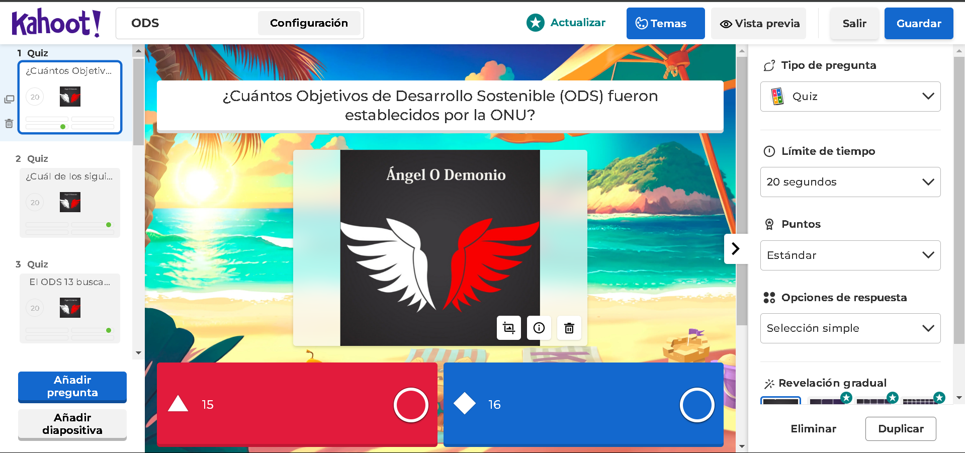

**Este es el link del juego:** <https://create.kahoot.it/share/ods/f162c8e9-f78a-4524-b8cb-282607f49ae2>

* 1. **Actividades de Transferencia del conocimiento.**

3.4.1 A partir de los conocimientos adquiridos en esta guía, establezca un plan de mejora frente a una empresa del sector en que usted estudia.

Heinsohn Software House - Dedicada al desarrollo de software a medida y soluciones tecnológicas:

**Plan de Mejora Ambiental para Heinsohn Software House**

**Objetivo del plan:** Reducir el impacto ambiental de las actividades de Heinsohn Software House mediante la implementación de prácticas tecnológicas sostenibles, la eficiencia energética en el uso de infraestructura y la gestión adecuada de residuos electrónicos.

**Análisis inicial.**

**Sector**: Desarrollo de software a medida y soluciones tecnológicas.

**Impactos principales.**

* Consumo energético elevado debido al uso intensivo de servidores, equipos de desarrollo y centros de datos.
* Generación de residuos electrónicos derivados del reemplazo de equipos informáticos obsoletos o dañados.
* Uso de papel y consumibles en las actividades administrativas, pese a que muchas operaciones son digitales.
* Propuestas de Mejora Ambiental
* Optimización de consumo energético:

**Acción**: Migrar a servidores y centros de datos con eficiencia energética, como aquellos que funcionan con energías renovables. Implementar prácticas de ahorro energético dentro de las oficinas, como la instalación de iluminación LED y el uso de sistemas de gestión inteligente de energía.

**Beneficio**: Reducir el consumo energético y la huella de carbono de las operaciones diarias.

**Reciclaje de residuos electrónicos.**

**Acción**: Implementar un programa de reciclaje para equipos informáticos y componentes electrónicos, colaborando con empresas especializadas en el reciclaje de tecnología obsoleta.

**Beneficio**: Minimizar la acumulación de residuos electrónicos y garantizar que los materiales reciclables se procesen adecuadamente, contribuyendo a la economía circular.

**Uso responsable del papel.**

**Acción**: Promover una cultura de "oficina sin papel", fomentando el uso de herramientas digitales para la gestión de documentos y la comunicación interna. Además, implementar impresoras con opción de impresión a doble cara y utilizar papel reciclado en los casos estrictamente necesarios.

**Beneficio**: Disminuir la huella de carbono derivada del consumo de papel y reducir los costos operativos.

**La movilidad sostenible.**

**Acción**: Incentivar el uso del transporte público, vehículos eléctricos o bicicletas entre los empleados para asistir a la oficina, ofreciendo beneficios como estacionamiento para bicicletas o transporte compartido.

**Beneficio**: Reducir las emisiones de CO2 asociadas al transporte y promover un entorno más saludable para los empleados.

**Promoción de la educación ambiental.**

**Acción**: Capacitar a los empleados en prácticas sostenibles dentro y fuera de la oficina, incluyendo el manejo adecuado de los recursos, la disposición correcta de residuos y el uso eficiente de la tecnología.

**Beneficio**: Fomentar una cultura empresarial responsable con el medio ambiente, asegurando que todos los empleados sean parte activa de las iniciativas verdes.

**Indicadores de éxito.**

**Reducción del consumo energético**: Medir la disminución en el uso de energía (en kWh) después de la implementación de las acciones.

**Tasa de reciclaje de residuos electrónicos**: Porcentaje de equipos reciclados frente al total de equipos reemplazados.

**Uso de papel**: Reducción en el consumo de papel, medido en toneladas al año.

**Huella de carbono**: Disminución en las emisiones de CO2 derivadas del consumo energético, transporte y otras actividades.

**Satisfacción de los empleados**: Encuestas sobre la adopción de prácticas sostenibles en la oficina y su compromiso con las iniciativas verdes.

*3.4.2. A partir del proyecto de empresa realizado en la guía anterior (Estrategias y análisis de control de impacto ambiental) y con ayuda de su grupo de trabajo, establezca cuales son los campos en los que podría intervenir su empresa para poder ejercer planes de mejora. Desarrolle el plan y realice una presentación formal en donde muestre modelos de cómo podría intervenir.*

*Está claro que en si es como un prototipo de nuestro proyecto….*

**Campos de intervención y plan de mejora ambiental para la empresa DAZART Components**

**Análisis del proyecto previo**

El proyecto de empresa enfocado en la venta de componentes para PC identificó diversos impactos ambientales relacionados con la producción, transporte y consumo. Se propone intervenir en los siguientes campos clave:

**Campos de intervención**  
**Gestión de residuos electrónicos.**

**Problema identificado**: Acumulación de componentes dañados o en desuso.

**Propuesta de intervención**:

* + - Establecer un programa de recolección de residuos electrónicos para reciclar o reutilizar piezas útiles.
    - Ofrecer descuentos a clientes que entreguen sus componentes viejos.

**Reducción del impacto de los empaques.**

**Problema identificado**: Uso excesivo de materiales no reciclables.

**Propuesta de intervención**:

* + - Sustituir empaques de plástico por opciones biodegradables o reciclables (cartón o papel kraft).
    - Diseñar empaques reutilizables para envíos frecuentes.

**Eficiencia energética.**

**Problema identificado**: Alto consumo energético en almacenamiento y operaciones.

**Propuesta de intervención**:

* Implementar iluminación LED y paneles solares en las instalaciones.
* Monitorear el uso de energía para identificar y reducir desperdicios.

**Transporte sostenible.**

**Problema identificado**: Huella de carbono elevada en la distribución.

**Propuesta de intervención**:

* + - Utilizar empresas de transporte con vehículos eléctricos o de bajas emisiones.
    - Optimizar rutas de entrega para minimizar distancias.

**Educación y sensibilización ambiental**

**Problema identificado**: Baja conciencia ambiental en empleados y clientes.

**Propuesta de intervención.**

* + - Realizar talleres para empleados sobre sostenibilidad y reciclaje.
    - Crear campañas para educar a los clientes sobre la correcta disposición de residuos electrónicos.

**Desarrollo del plan de mejora.**

Cada campo tendrá objetivos claros, actividades específicas y métricas de seguimiento:

|  |  |  |  |
| --- | --- | --- | --- |
| **Campo de Intervención.** | **Objetivo.** | **Actividad.** | **Indicador.** |
| Gestión de  Residuos. | Incrementar la tasa de reciclaje. | Programa de recolección de componentes electrónicos. | % de componentes reciclados. |
| Empaques  Sostenibles. | Reducir residuos plásticos. | Uso de materiales biodegradables. | % de empaques reciclables usados. |
| Eficiencia  Energética. | Disminuir consumo energético. | Instalación de paneles solares. | kWh reducidos por mes. |
| Transporte  Sostenible. | Reducir emisiones de CO2. | Optimización de rutas y vehículos eléctricos. | Toneladas de CO₂ evitadas. |
| Educación  Ambiental. | Sensibilizar a la comunidad. | Talleres y campañas de concienciación. | Número de participantes. |

**4. ACTIVIDADES DE EVALUACIÓN**

|  |  |  |
| --- | --- | --- |
| **Evidencias de Aprendizaje** | **Criterios de Evaluación** | **Técnicas e Instrumentos de Evaluación** |
| **Evidencias de Conocimiento :**  **Evidencias de Desempeño**  **Evidencias de Producto:** | El aprendiz entrega la guía desarrollada, y esta cumple con los criterios PVAC. |  |

**GLOSARIO DE TÉRMINOS**

**Objetivos de Desarrollo Sostenible** (**ODS**): son 17 retos cuyo fin es erradicar la pobreza, proteger el planeta y garantizar **que** todos las personas del mundo sin distinción gocen de paz y prosperidad. ... La Agenda ofrece una oportunidad única **para** poner al mundo camino a un desarrollo más próspero y sostenible

**Plan de Acción Ambiental:** es un documento que define las directrices de una política municipal que responde al compromiso de la Corporación Local para actuar desde sus competencias y funciones dinamizadoras en pro de un Desarrollo Sostenible.

**REFERENTES BIBLIOGRÁFICOS**

<https://parquearvi.org/huella-de-carbono/>

<http://www.ridsso.com/documentos/muro/207_1499511211_5960b9ab82262.pdf>

<https://www.undp.org/content/undp/es/home/sustainable-development-goals.html>

**7. CONTROL DEL DOCUMENTO**

|  |  |  |  |  |
| --- | --- | --- | --- | --- |
|  | **Nombre** | **Cargo** | **Dependencia** | **Fecha** |
| **Autor (es)** | Juan Felipe Marín Cabra | Instructor de Protección ambiental | Centro de Electricidad, Electrónica y Telecomunicaciones | Abril de 2021 |

**8. CONTROL DE CAMBIOS** (diligenciar únicamente si realiza ajustes a la guía)

|  |  |  |  |  |  |
| --- | --- | --- | --- | --- | --- |
|  | **Nombre** | **Cargo** | **Dependencia** | **Fecha** | **Razón del Cambio** |
| **Autor (es)** |  |  |  |  |  |